DATE EMBARGO : SORTIE LE 1er Avril, 8h30

LA NOUVELLE HAMPTON DE BAUME & MERCIER

L’ÉLÉGANCE PURE
AU QUOTIDIEN

À travers des garde-temps alliant performance technique et esthétique remarquable, Baume & Mercier a pour mission de restituer la beauté de moments à la sensibilité artistique en en faisant des instants uniques et des moments d’émotion magique à travers des garde-temps aussi techniquement performants qu’esthétiquement marquants. A travers la collection Hampton, la Maison dépeint des moments de vie à l’instar d’une artiste donnant naissance à une œuvre, dépeignant sa perception de l’existence par un geste technique et une inspiration nourrie d’une sensibilité décuplée. Elle sculpte la lumière, fait vibrer la couleur, joue avec la matière, les textures, les contrastes de mat et de brillant, entre abstraction et figuration. Elle grave dans le marbre l’expression de la beauté et provoque une émotion intense, unique. Baume & Mercier dédie, depuis sa création en 1830, son savoir-faire technique et son esprit design à tous les moments de la vie. Par son look vintage des années 1920, la collection Hampton lancée en 1994 symbolise le parti-pris design sans compromis de la Maison.

La nouvelle Hampton M0A10795, dévoilée à l’occasion de Watches & Wonders 2025 et disponible dès mai, perpétue cette représentation architecturée du temps. Sa taille « small » fait d’elle une pièce féminine délicate qui enlacera idéalement le poignet féminin. Sa silhouette ajustée, aux fines proportions, met magnifiquement en valeur l’élégance qui la définit.
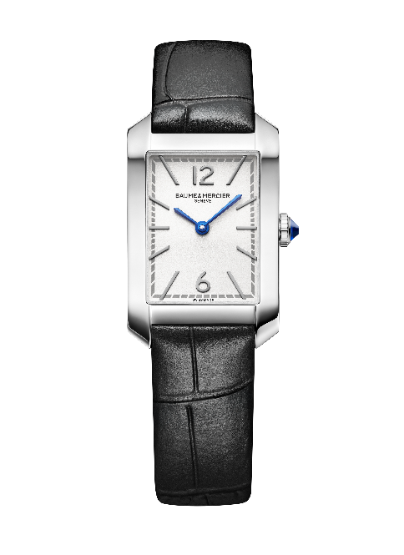
Une ode à la féminité

Les récents modèles de la collection Hampton continuent d’explorer l’expression de sa féminité, prêtant son iconique boîte rectangulaire à une grande diversité stylistique. D’un minimalisme radical éblouissant, la version full black (Hampton M0A10760) au cadran laqué noir, couronne au cabochon noir et bracelet noir, évoque le chic à la française et rappelle l’illustre petite robe noire, pièce couture légendaire. Une déclinaison plus luxueuse (Hampton M0A10752) a pour écrin une boîte en or rose (750/1000), se pare d’un cadran opalin et grainé, et se porte sur un bracelet en alligator noir. Même inspiration glamour pour la Hampton M0A10751, qui associe finitions dorées, boîte en acier inoxydable et bracelet intégré trois rangs en acier en maille milanaise bicolore, alternant maillons en acier et maillons en acier coiffé or rose (GC2000). Des effets chromatiques rehaussant la touche féminine de la collection s’emparent, au fil des modèles, du cadran, de la couronne et des bracelets. Le cadran bordeaux de la Hampton M0A10673 et le bleu de la Hampton M0A10674 sont recouverts d’un vernis délicatement pailleté à l’effet scintillant. Des cadrans bleus intenses illuminent la Hampton M0A10732 et la Hampton M0A10709, qui, sertie de diamants, se fait plus précieuse et dont la tonalité bleu nuit rappelle l’immensité du ciel nocturne.

Les femmes sont depuis toujours des muses pour Baume & Mercier. Dès 1918, Paul Mercier leur dédia des pièces fantaisistes et audacieuses, dont certaines résolument joaillières sous la mention « Haute Fantaisie pour Dames » figurant comme élément marquant.

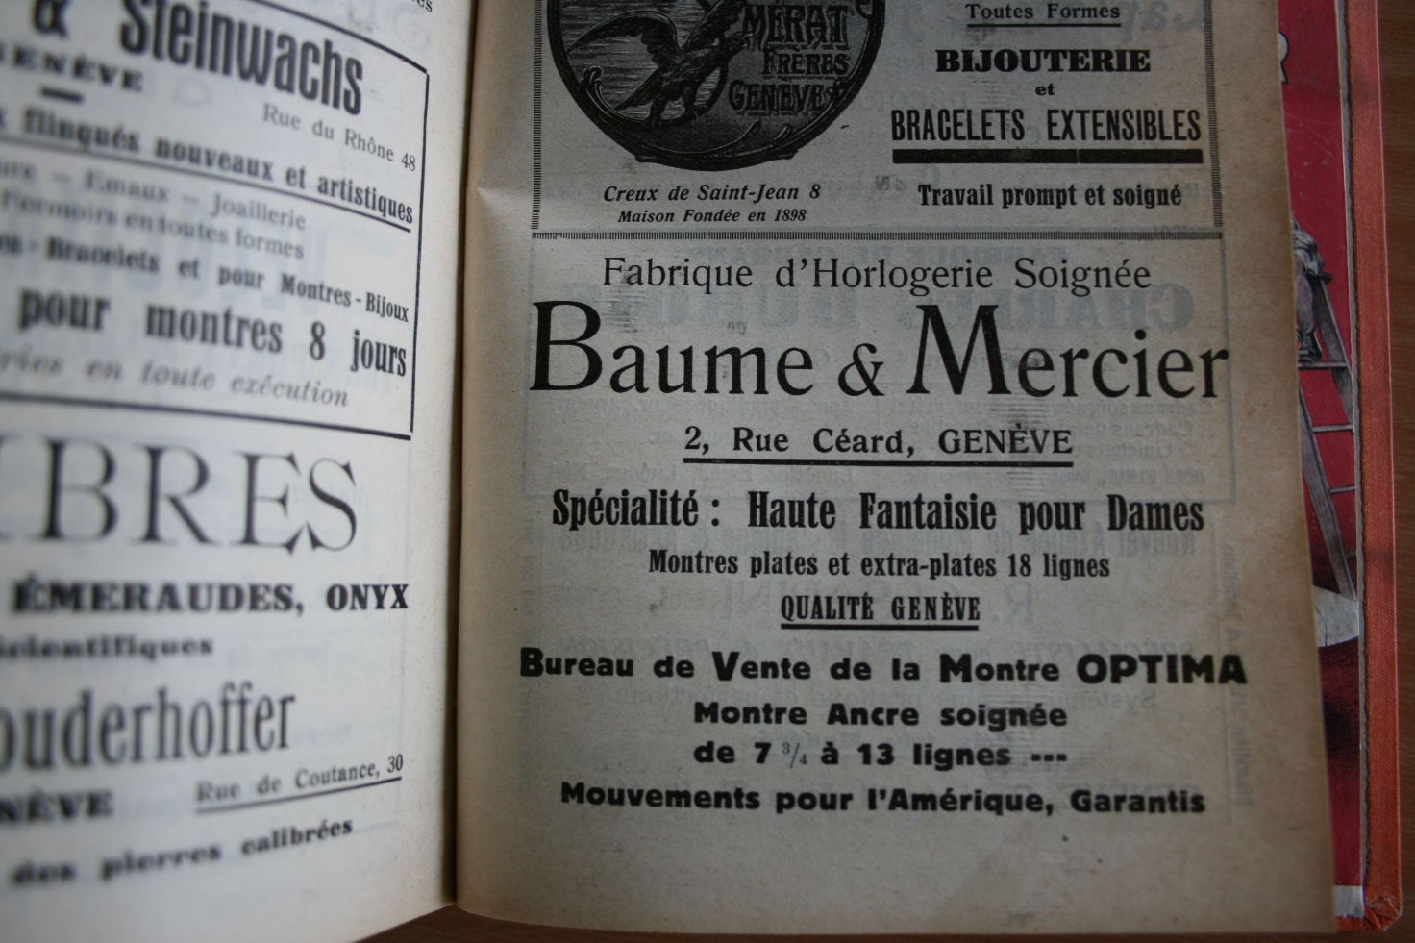

Ce Watches & Wonders 2025 marque le retour d’une Hampton Classique, s’inscrivant dans le sillage de la première famille de la Hampton née en 1994. A la fois classique et contemporaine, elle fascine par sa bienfacture et témoigne d’un savoir-faire horloger qui voue sa rigueur et sa passion au modelage de son élégance et de sa féminité.

L’incarnation d’un parti-pris esthétique vintage assumé

En concevant la montre comme un objet de design, Baume & Mercier sous l’impulsion de Paul Mercier à partir des année 1920, s’est donné pour objectif de façonner librement la physionomie du temps, voire à contre-courant des modes. Le garde-temps porte, dès lors, une vision artistique à l’origine de choix forts et novateurs, auxquels l’expertise technique de l’horloger va donner vie avec virtuosité. En faisant de la lettre grecque PHI son emblème en 1964, la Maison a conforté cette approche autour de la perfection des proportions du Nombre d’Or, de l’équilibre et de la précision des lignes ; du rapport harmonieux entre volumes, galbes et modelés.



Lorsqu’elle lance la collection Hampton en 1994, Baume & Mercier fait de son boîtier rectangulaire le symbole d’une rupture esthétique. Le modèle aussitôt surprend, et subjugue. Ses lignes épurées, ses angles adoucis et ses cornes galbées rappellent un modèle iconique des années 1960 et arbore un look vintage Art Déco des années 1920, qui se caractérise par des motifs géométriques et symétriques, des lignes épurées, des matières nobles, des détails raffinés.

Aujourd’hui, la collection Hampton exalte cet engagement pour le design sans compromis, et cette élégance intemporelle inhérente à l’esthétique vintage. Les modèles récents qui ont étoffé la collection témoignent du foisonnement créatif qu’elle suscite, et de la pertinence de son architecture.

Une nouvelle version tout en contrastes

Fidèle au minimalisme raffiné de la collection, portée par un graphisme d’une grande sobriété, la Hampton M0A10795 s’empare d’un cadran opalin argenté, qui sert de toile de fond à une dynamique contrastée et lumineuse qui souligne les chiffres arabes rhodiés placés à 12h et à 6h, les index rivés rhodiés, les aiguilles de forme glaive bleues et la minuterie grise.
Les heures et les minutes s’y égrènent dans l’écrin rectangulaire de la boîte en acier inoxydable poli, aux fines proportions de 35 x 22,2 mm et 6,92 mm d’épaisseur. Une glace saphir bombée inrayable la protège. Le fond est plein et peut être gravé. L’élégante couronne en acier est de forme cabochon, ornée d’un spinelle synthétique incrusté, de couleur bleue, rappelant harmonieusement la teinte des aiguilles bleues. Cette pierre est associée à l’idée de sagesse, de protection ; de confiance, de respect et de sincérité.

Ce modèle est animé par un mouvement à quartz d’une autonomie de six ans et offre une étanchéité de 5 ATM (approximativement 50m).

Il se porte sur un bracelet interchangeable en cuir de veau noir avec motif alligator. Il se libère sans l’aide d’outil grâce à un système de barrettes droites à ergot très fiable.
Sa boucle ardillon est en acier inoxydable.

La collection Hampton fait l’éloge de ce point de rencontre fascinant entre rigueur technique et recherche esthétique, pierre angulaire de ce chef d’œuvre horloger.

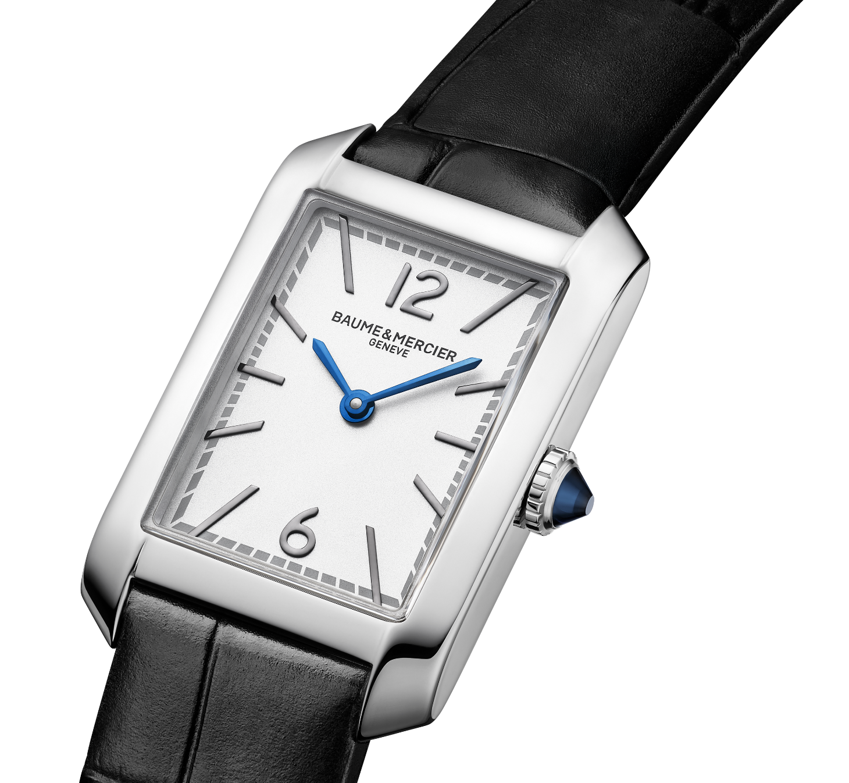
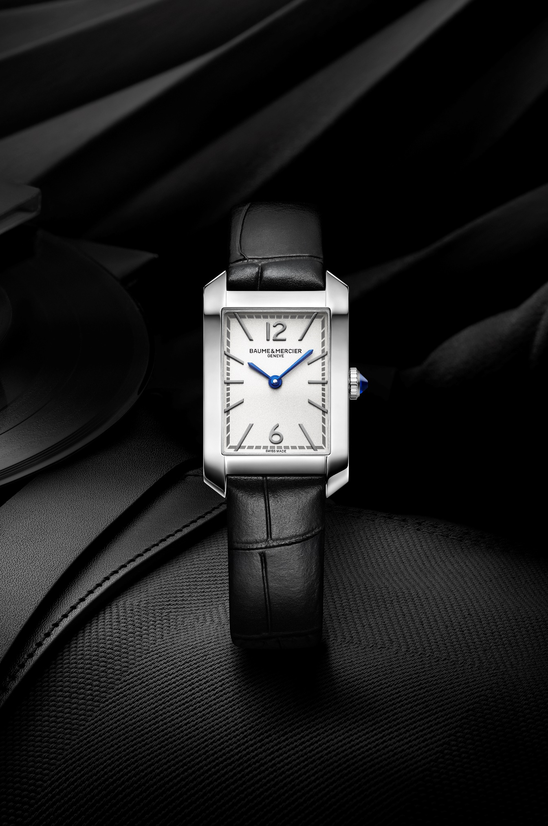
L’expression d’un art de vivre chic et décontracté et de moments de vie exclusifs

La collection Hampton incarne l’élégance si prisée de l’élite américaine, essentiellement new-yorkaise, qui a fait des Hamptons ce lieu de villégiature exceptionnel. Ce refuge à l’abri de l’agitation urbaine s’étend sur des kilomètres au nord-est de l’île de Long Island, dans l’état de New-York, avec pour point d’ancrage principal la péninsule de South Fork. Une atmosphère chic et décontractée s’y déploie, des rues bordées de boutiques luxueuses de Southampton ou de East Hampton jusqu’au sauvage Montauk et ses airs de bout du monde, en passant par le port de pêche pittoresque de Sag Harbor. Les codes d’un art de vivre privilégié, mené avec naturel et discrétion, ponctuent la vie des villas somptueuses, des manoirs historiques et des maisons de bois typiques. Des rires s’échappent ici et là des jardins tirés au cordeau et des piscines privées. Côté terre, on s’adonne à des parties de polo et autres sports équestres. Côté mer, on fait de l’océan et des immenses plages de sable fin bordées de dunes ébouriffées par le vent, le terrain de balades poétique au levant du soleil réchauffés par la lumière si douce et unique de ce bout de paradis. Événements mondains et fêtes branchées s’invitent à l’heure où le jour se pourpre des lueurs du soir. Le naturel y côtoie le sophistiqué jusqu’au bout de la nuit.

La collection Hampton, dont l’essence même est, par sa forme rectangulaire, le design, et dont les déclinaisons sont une expression absolue de la beauté pure, consacre ces moments de vie exclusifs. Ceux-ci s’accompagnent d’une recherche innée de l’esthétique, à travers le raffinement des bonnes manières, l’allure d’un style vestimentaire élégant ou encore la beauté d’un environnement préservé. Le temps de la Hampton, comme celui qui s’écoule sur ce territoire, se façonne au gré de cette sensibilité.

A PROPOS DE BAUME ET MERCIER :

Née en 1830, au cœur du Jura Suisse, la Maison d’Horlogerie Baume & Mercier bénéficie d'une renommée internationale. De ses ateliers au cœur du Jura Suisse, à son siège basé à Genève, la Maison offre des garde-temps de la plus haute qualité à ses clients. Portée par un équilibre complémentaire entre parti-pris design autour de la forme et innovation horlogère au service du client, Baume & Mercier continue de marquer l’histoire de l’horlogerie en perpétuant ce savoir-faire design et horloger propre à la Maison. Un savoir-faire en droite lignée de la rencontre de ces fondateurs William Baume & Paul Mercier, alliant classicisme et créativité, tradition et modernité, élégance et caractère, et plus que jamais contemporain.

www.baume-et-mercier.com

